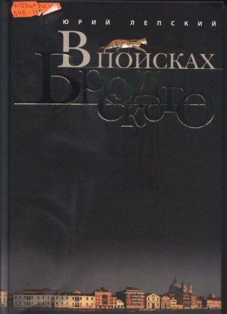
Ю. Лепский. В поисках Бродского
Книга будет интересна читателям, которые хотели бы узнать о Бродском побольше. По жанру это книжка-маршрут к тем местам, которые Иосиф Бродский любил и к тем людям, общением с которыми он дорожил.

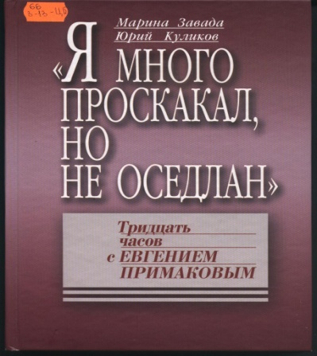
Завада М., Куликов Ю. Я много проскакал, но не оседлан.
Книга диалогов с бывшим главой Службы внешней разведки, Министерства иностранных дел, руководителем правительства, а ныне президентом Торгово-промышленной палаты России академиком Е.М.Примаковым открывает читателю во многом незнакомого политика и человека, показывает общепризнанного тяжеловеса не в совсем привычном ракурсе.

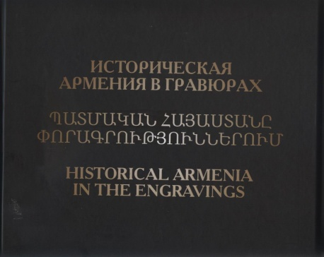
Историческая Армения в гравюрах.

Собранные в альбоме гравюры воссоздают облик Армении в полноте ее исторического существования. Этот образ сознательно или бессознательно – в сердце каждого армянина. Его нельзя разделить на части, как территорию государства. Он всегда будет напоминать о том, каким величайшим преступлением против человечества явился геноцид армянского народа в начале XX века.

